Лексическая тема: «Космос»
- Развитие мелкой моторики. Координация движений в сочетании с речью

Раз, два, три, четыре, пять –
(По одному загибают пальчики на обеих руках.)
В космос полетел отряд.
(Соединяют ладошки вместе, поднимают руки вверх.)
Командир в бинокль глядит,
(Пальца обеих рук соединяются с большими, образуя «бинокль».)
Что он видит впереди?
Солнце, планеты, спутники, кометы,
(Загибают пальчики обеих рук)
Большую желтую луну.

- Расскажи инопланетянину кто ты.
Заполни правильно свою анкету и придумай ответы в анкете этого симпатичного инопланетянина.

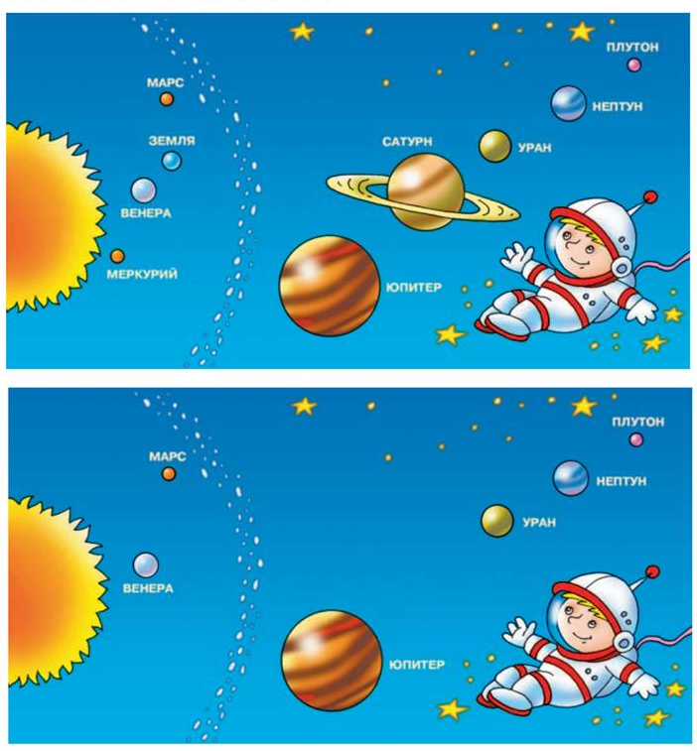
- Посмотри на верхний рисунок. Запомни расположение на нем небесных тел относительно Солнца. Закрой рисунок листочком и по памяти дорисуй недостающие небесные тела на схеме внизу.

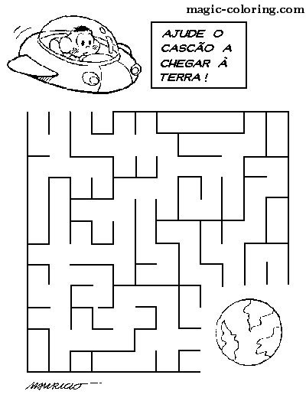
- Помоги инопланетянину добраться до Земли.
Пройди лабиринт.

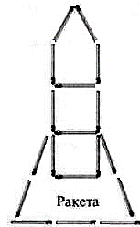

- Выложи из палочек (спичек или карандашей)
ракету по схеме.

